**EUROPA SÚPER OFERTA**

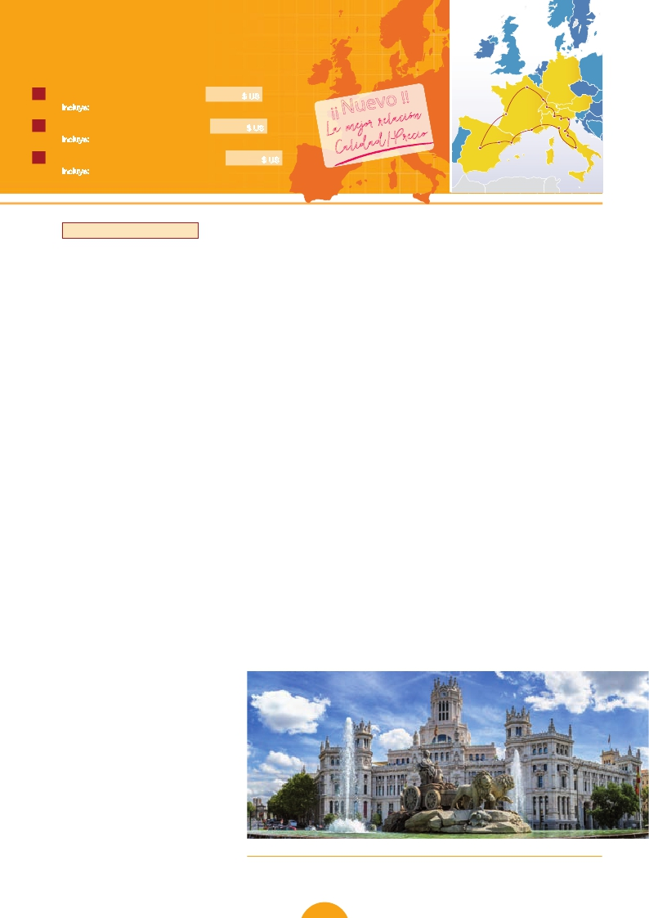

**2/3** noches en Madrid,**1** Burdeos,**3** París,**2** Area Lucerna,**2** Venecia,**1** Florencia,

**3** Roma,**1** Niza,**1/2** Barcelona

París

16 días. Inicio Madrid Fin Roma (EA3) 1.350 $ US

Lamejor relac ión

Niza   Pisa

J Incluye: 2 comidas y 14 visitas

19 días. Inicio Madrid Fin Madrid (EA1) 1.685 $ US

J Incluye: 2 comidas y 18 visitas

19 días. Inicio Madrid Fin Barcelona (EA2) 1.685 $ US

¡¡ Nuevo !!

Ca lidad/ Precio

Burdeos

MadridZaragoza

Barcelona

Estrasburgo

Lucerna

Milán Venecia

Verona

Florencia

Asis

Roma

J Incluye: 2 comidas y 17 visitas

■ 16 días: Inicio Madrid - fin Roma

DÍA 1 (Domingo) AMÉRICA - MADRID

Presentación en el aeropuerto a la hora indicada para

embarcar en avión con destino Madrid.Noche a bordo.

DÍA 2 (Lunes) MADRID

Llegada a Madrid.Asistencia en aerpuerto y traslado al

hotel. Tiempo libre. Alojamiento.

DÍA 3 (Martes) MADRID

Desayuno buffet. Hoy realizaremos la visita panorá-

mica de la ciudad. Recorreremos el Paseo de la Caste-

llana, fuente de la Cibeles, Plaza de Oriente, en la que

se sitúa el Palacio y elTeatro Real,la Puerta del Sol,etc.

Resto del día libre. Alojamiento.

DÍA 4 (Miercoles) MADRID - BURGOS o

SAN SEBASTIÁN - BURDEOS

Por la mañana salida hacia Burgos o San Sebastián.

Breve parada contiempo libre para visitar de una de

estas dos ciudades. Burgos, con su maravillosa Cate-

dral de estilo gótico o San Sebastián, con su famosa

Playa de la Concha. Continuación hacia Burdeos. Lle-

gada. Alojamiento.

DÍA 5 (Jueves) BURDEOS-Castillo del Loira-PARÍS

Desayuno buffet. A primera hora de la mañana salida

hacia París. Llegada. Tiempo libre para disfrutar de

esta ciudad. Por la noche excursión opcional a París

iluminado. Alojamiento.

DÍA 6 (Viernes) PARÍS

Desayuno buffet. Visita panorámica de la ciudad

donde veremos: La Catedral de Notre Dame, pieza

maestra del arte medieval, el Barrio Latino, La So-

borna; El Panteón de los Hombres ilustres donde

se encuentra el mausoleo de Napoleón: El Palacio y

Jardines de Luxemburgo; La Torre Eiffel; la Plaza de

la Concordia, la Opera y la Plaza Etoile con el Arco del

Triunfo. Tiempo libre durante el cual le ofrecemos par-

ticipar en una excursión opcional por el Sena: embar-

que en el puerto de Lena para dar un paseo en barco

por el Sena. A continuación subida (opc.) al 2º piso de

la Torre Eiffel, desde donde obtendrá una panorámica

única y bellísima de la gran ciudad que es París.Termi-

naremos el día con un recorrido a pie por el barrio de

Montmartre (opc.), la Plaza de Tertre con sus retratis-

tas y el Sagrado corazón.

DÍA 7 (Sábado) PARÍS

Estancia en régimen de alojamiento y desayuno buffet.

Día libre. Ofreceremos la posibilidad de efectuar la si-

guiente visita (opcional): Palacio de Versalles y Museo

de Louvre

DÍA 8 (Domingo) PARÍS - ESTRASBURGO - ÁREA

LUCERNA

Desayuno buffet y salida hacia Estrasburgo, sede el

Parlamento Europeo y capital de Alsacia, donde efec-

tuaremos un recorrido con nuestro guía por la ciu-

dad. Proseguiremos el viaje hacia el área de lucerna.

Tiempo libre. Alojamiento.

DÍA 9 (Lunes) ÁREA LUCERNA

Desayuno buffet. Día libre. Si lo desea podrá realizar

una excursión opcional al famoso Monte Titlis, situado

en la frontera entre los cantones de Obwalden y Berna.

Esta visita nos permitirá disfrutar de los impresionan-

tes paisajes de los Alpes suizos. Regreso al hotel y

alojamiento.

DÍA 10 (Martes) ÁREA LUCERNA - VERONA -

VENECIA

Desayuno buffet y salida hacia Verona, la ciudad de

Romeo y Julieta.Verona está construida casi por com-

pleto en mármol rosa y blanco, característico de la re-

gión que tiene un matiz rosado, dando la sensación de

que el sol se está poniendo perpetuamente. La que en

tiempos fue bullicioso asentamiento romano, es hoy

una de las más prósperas y elegantes de toda Italia.

Tiempo libre para visitar la casa de Julieta, situada

cerca de Piazza Erbe, una compacta casona medieval

con su típico balcón, Continuación del viaje hasta Ve-

necia. Cena y alojamiento. Opcionalmente podremos

realizar una visita a Venecia de noche.

DÍA 11 (Miércoles) VENECIA

Desayuno buffet. Por la mañana, traslado hac ia

la Plaza de San Marcos, efectuaremos un crucero

(inc) por la laguna veneciana entre bellísimas vistas.

Empezaremos nuestra visita panorámica (inc) por

la impresionante Plaza de San Marcos, en la que se

reúne arte griego, medieval, bizantino y veneciano,

formando un maravilloso conjunto arquitectónico

con la Basílica de San Marcos, la Torrre del Reloj, el

puente de los Suspiros, Campanille y el Palacio Ducal.

Visita a una fábrica de cristal de Murano. Resto del

tiempo libre en esta ciudad asentada sobre 118 islas

en el mar Adriático. Aconsejamos pasear por sus tí-

picas callejuelas hasta el Puente Rialto y efectuar un

paseo en góndola (opcional) por los típicos canales

venecianos. Cena y alojamiento.

DÍA 12 (Jueves) VENECIA-PADUA-FLORENCIA

Desayuno buffet. Salida hacia Padua, ciudad uni-

versitaria, donde destaca su magnifica Plaza Prato

22 PANAVISIÓN

Della Valle y la Basílica de San Antonio. Construida

para albergar el sepulcro Santo. Continuación hasta

Florencia, donde realizaremos la visita panorámica

de la ciudad (inc). Tras los pasos de Leonardo y Mi-

guel Angel, nos acercaremos a conocer las claves

del Renacimiento. En la Catedral de Santa Maria de

las Flores, contemplaremos su magnífica cúpula del

arquitecto Bruelleschi. Visitaremos también la Plaza

de Signoria, el Palacio de Gobierno de los Medici y

el Campanille de Giotto. Resto del día libre. Opcio-

nalmente podrá visitar los Museos Florentinos y la

Academia, donde prodrá disfrutar contemplando el

famoso “David” de Miguel Angel y otras obras maes-

tras. Alojamiento.

DÍA 13 (Viernes) FLORENCIA - ASÍS - ROMA

Desayuno buffet.Salida haciaAsis.Visitaremos la Basí-

lica de San Francisco,el más bello de todos sus templos.

Continuación del viaje hasta Roma. Visita panorámica

en autobús hacia el corazón de la Roma antigua, cono-

ciendo la Isla Tiberina, el Trastevere, las colinas de Ave-

tino y Palatino esta última contiene los más antiguos

recuerdos de Roma; la belleza de este lugar, con restos

arqueológicos y sus maravillosas vistas hacen de él uno

de los más hermosos lugares de la ciudad. Veremos

también el Coliseo, el Circo Máximo, el Arco del Triunfo

de Constantino, Teatro de Marcelo, Castillo de Santo

Angel, la famosisima Plaza de Venecia y las escaleras

del Campidoglio, la más famosa de las sietes colinas de

la ciudad de Roma,de las que destacamos su plaza con

sus fachadas, pavimentos y escaleras. Por la tarde rea-

lizaremos opcionalmente la visita de Roma barroca; re-

corrido por las principales plazas de la ciudad,visitando

la famosa Fontana de Trevi, Panteón y la espectacular

Plaza Navona.Alojamiento.

DÍA 14 (Sábado) ROMA

Desayuno buffet. Hoy tenemos una visita opcional in-

teresantísima a los Museos Vaticanos, Capilla Sixtina y

el interior de la Basílica de San Pedro. Por la tarde ofre-

cemos tendrá oportunidad de visitar por su cuenta las

Basílicas Mayores y Catacumbas. Resto del día libre.

Alojamiento.

Plaza de Cibeles (Madrid)

Plaza Navona (Roma) Torre Eiffel (París)

16 días Madrid - Roma             Turista

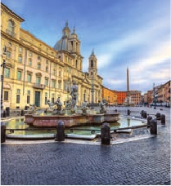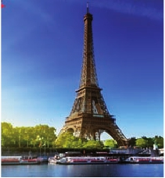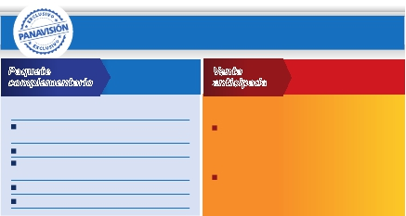

Fechas de salida desde América

Todos los domingos del año

de 17 marzo 2019 a 8 marzo 2020

• T. Baja: 10 noviembre 2019 a 8 marzo 2020.

• T.Alta:  17 marzo a 9 noviembre 2019.

Precios por persona en $ USA

TuristaSUP

TuristaSUP Primera

En Temporada Baja...........................   1.350 1.540

En Temporada Alta...........................   1.550  1.740

Spto. hab. individual.........................    620   770

19 días Madrid - Madrid

En Temporada Baja...........................   1.685 1.870

En Temporada Alta...........................   1.760  2.110

Spto. hab. individual.........................    750   935

DÍA 15 (Domingo) ROMA

Turista

TuristaSUP

(Excursión opcional a Nápoles y Capri)

Desayuno buffet. Día libre durante el cual podrá rea-

lizar una preciosa excursión opcional de todo el día a

Nápoles y Capri.Salida por la mañana en autocar hacia

Nápoles. Una visita panorámica de la Bahía es un es-

pectáculo inolvidable. Existe la posibilidad de visitar

también Pompeya (opcional). Con el guía local visita-

remos los restos de esta colonia romana que el volcán

Vesubio sepultó el 24 de agosto del año 79 después de

Cristo. Pasearemos por sus empedradas calles, entra-

remos en algunas casas para conocer mejor la vida y

la exquisitez de estos pompeyanos que vivieron hace

casi 2.000 años. En Nápoles tomaremos el barco que

nos llevará a la isla de Capri. Paseo por Capri y visita a

los magníficos jardines deAugusto.Acontinuación ire-

mos al restaurante donde será servido el almuerzo.Por

la tarde tiempo libre para recorrer las elegantes calles.

Al final de la tarde regresaremos a Roma.

DÍA 16 (Lunes) ROMA - AMÉRICA

Desayuno buffet. Fin del viaje y de nuestros servicios.

■ 19 días: Inicio Madrid - fin Madrid

DÍAS 1º al 15º. Idénticos al viaje de 16 días.

DÍA 16 (Lunes) ROMA-PISA-NIZA

Desayuno buffet. Salida hacia Pisa, llegada y visita a

esta ciudad toscaza que tiene un conjunto de belleza

singular en la Plaza de los Milagros: el Baptisterio, la

Catedral y la inigualable Torre Inclinada que sigue

desafiando la ley de gravedad. Continuación del viaje

DÍA 18 (Miércoles) BARCELONA - ZARAGOZA -

MADRID

Desayuno buffet. Salida haciaZaragoza.Visita panorá-

mica incluida de la Basílica del Pilar y continuación del

viaje hacia Madrid. Paseo incluido por la Plaza Mayor

y alojamiento.

DÍA 19 (Jueves) MADRID - AMÉRICA

Desayuno buffet. Fin del viaje y de nuestros servicios.

■ 19 días: Inicio Madrid - fin Barcelona

DÍAS 1º al 17º. Idénticos al viaje de 19 días fin Madrid.

DÍA 18 (Miércoles) BARCELONA

Desayuno buffet. Día libre para disfrutar de la ciudad

por su cuenta. Alojamiento.

DÍA 19 (Jueves) BARCELONA - AMÉRICA

Desayuno buffet. Fin del viaje y de nuestros servicios.

Notas de interés

• Cuando el trayecto Madrid-París, el número de pax sea

inferior a 10, el trayecto se efectuará en avión pernoctando

en Madrid en lugar de Burdeos.

• Cuando el trayecto París-Milán, el número de pax sea

inferior a 35, el trayecto se efectuará según ititnerario de la

página 24 (Europa Turística).

• Cuando para el trayecto Roma-Niza-Barcelona el número de

pasajeros sea inferior a 10,facilitaríamos el trayecto en avión

o barco (Roma-Barcelona) El día 16º se pernoctará en Barce-

19 días Madrid - Barcelona

En Temporada Baja...........................   1.685 1.870

En Temporada Alta...........................   1.760  2.110

Spto. hab. individual.........................    750   935

Hoteles previstos o similares

(1)

TuristaSUP                  Primera

Burdeos               Burdeos

Campanile Le Lac   TS  Campanile Le Lac    TS

París                  París

Ibis Nanterre La Def.  TS  R. Bois Colombes     TS

Area Lucerna           Area Lucerna

Ibis Winthertur       T  Gerdolswil Swiss Q   TS

Venecia                Venecia

Alexander (Lido de Jesolo) Villa Fiorita          P

H. I. Marghera       P  Le Terrazze          P

Florencia               Florencia

Delta              P  The Gate           TS

West Florence      TS

Roma                 Roma

Colonny           TS  Fleming             P

Aran Mantegna      P

Niza                  Niza

Ibis                T  Kyriad Nice         TS

Barcelona              Barcelona

Campanile Barberà  TS  Eurostars E. Barberà  P

Madrid                Madrid

Abba Aramo        TS  Rafael Atocha        P

T: Turista; TS: Turista Superior; P: Primera.

hacia Niza. Llegada. Alojamiento. Por la noche visita

lona o noche a bordo en lugar de Niza.El trayecto Barcelona-

(1)

Hoteles modernos con todos los servicios: baño

opcional a Monaco y Montecarlo.

DÍA 17 (Martes) NIZA-MONTPELLIER-BARCELONA

Desayuno buffet. Salida hacia Montpellier: continua-

ción del viaje hacia la frontera española.Llegada a Bar-

celona y visita de la ciudad. Alojamiento.

Madrid será también en avión,a cargo de Panavisión y según

nuestro criterio operativo.

• Ver fechas de Ferias y Congresos en pág. 182.

privado, etc.

Confirmación inmediata de noches extras. Excepto en

fechas de ferias y congresos.Ver página 182.Ver resto de

hoteles en página 182.

Incluido en el tour

• Traslado aeropuerto-hotel el día de llegada.

• Guía acompañante durante todo el viaje.

• Visitas con guia local: París, Venecia, Florencia,

Roma, Barcelona y Madrid (según opción).

• Visitas explicadas por nuestro guía: Estrasburgo

**Ventajas exclusivas PANAVISION**

Verona, Asis, Pisa, Niza, Barcelona, Zaragoza

(según opción).

• Comidas: desayuno buffet diario más 2 cenas.

• Otros atractivos incluidos: Visita a una fábrica de

**Paquete**

*por*                       *Ahorra*

**complementario**

**Venta**

**anticipada***hasta*

*129$*

cristal de Murano.

• Alojamientos en hoteles previstos o similares.

• Autopullman para el recorrido terrestre.

• Seguro de viaje.

**añade todo esto a tu viaje**

4 comidas extras:

días 12, 13, 14 y 15. 100 $

Iluminaciónes de París 46 $

Subida al 2º piso de la Torre Eiffel,

paseo en barco por el Sena y Montmartre 80 $

Paseo en góndola 50 $

Roma barroca 49 $

**Gratis, reservando con:**

**90 días antes de la fecha de salida:**

• Paseo en barco por el Sena, Montmartre

y subida al 2º piso de la Torre Eiffel ..........  80 $

• Roma barroca ............................................  49 $

**60 días antes de la fecha de salida:**

• Paseo en barco por el Sena, Montmartre

y subida al 2º piso de la Torre Eiffel ..........  80 $

23 PANAVISIÓN

• Tasas municipales: las de alojamiento y las de

circulación exigidas por los ayuntamientos.